İLİ : GİRESUN
TARİH : 10.02.2017

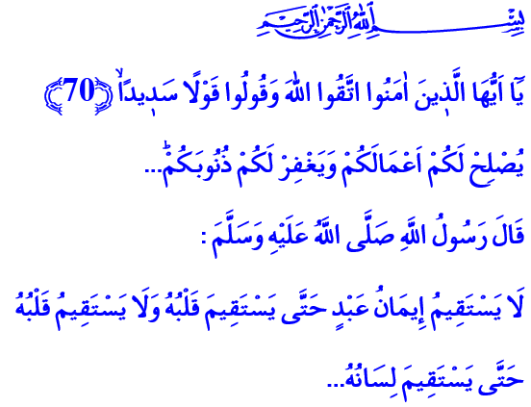
KUR’AN VE SÜNNETTE SÖZ AHLAKI
Aziz Müminler!
Bir gün Peygamberimiz (s.a.s)’e sahabeden biri, “Kurtuluşun yolu nedir?” şeklinde bir soru sordu. Efendimiz, bu soru vesilesiyle tüm müminlere kurtuluşa ve huzura giden yola dair şu önemli tavsiyede bulundu: “Diline sahip ol! Fitneyebulaşma! Günahların için pişmanlıkla gözyaşı dök!”
Hutbemin başında okuduğum hadis-i şerifte ise Peygamberimiz (s.a.s) şöyle buyurmuştur: “Kulun kalbi doğru olmadıkça imanı doğru olmaz. Sözü doğru olmadıkça da kalbi doğru olmaz.”
Kardeşlerim!
Söz, Yüce Rabbimizin kelam sıfatının bir yansımasıdır. Âlem, O’nun “Ol” sözüyle var olmuştur. Âdem (a.s.), O’nun bir sözüyle yaratılmış ve insan, dünya serüvenine sözle başlamıştır. Rabbimiz, kelâm sıfatının bir tezahürü olarak insanlara vahiy göndermiştir. Kerim Kitabımız Kur’an, okunan bir söz olarak Efendimiz (s.a.s)’e vahyedilmiştir. İnsanoğlu, zihin ve gönül dünyasındakileri hep sözle ifade etmiştir. Dil, aklın da kalbin de tercümanı olmuştur.
Kardeşlerim!
İslam medeniyeti ahlak, hikmet, irfan, hak ve hakikati izhar eden bir söz medeniyetidir. Sözde öncelikle doğruluğun, sadakatin bulunması gerekir. Söz, hak ve hakikate tercüman olmalıdır. Yalanla, iftirayla zihinler, gönüller, diller kirletilmemelidir. Doğru olmayan sözlerle fesat ve huzursuzluğa sebebiyet verilmemelidir. Emanet olan ömür sermayesi ve hızla akıp giden zaman, faydasız, beyhude sözlerle israf edilmemelidir. Bu hususta Efendimizin “Ya hayır söyleyin, ya susun!”uyarısı her daim şiarımız olmalıdır.
Allah katında sözün değeri, hakkı ve hakikati ne kadar yansıttığı ile ölçülür. Çünkü söz, özün aynasıdır ve sadece insanın davranışını değil, aynı zamanda kişiliğini, hatta âkıbetini belirlemektedir. Bu gerçeği Yüce Rabbimiz, şu âyet-i kerime ile haber vermiştir:“Ey iman edenler! Allah’a karşı gelmekten sakının ve doğru söz söyleyin ki Allah sizin işlerinizi düzeltsin ve günahlarınızı bağışlasın.”

Kıymetli Kardeşlerim!
Sözde aranan diğer bir özellik ahlaktır, nezahettir. Sözün bir ahlakı, bir âdâbı vardır. Mümin, konuşmasıyla zarafet ve nezaketini yansıtmalıdır. Onun kelâmı,güzel ve hoşolmalı, insanın gönlüne akmalıdır. Ancak, gönle akabilmesi için söz, samimiyetle, gönülden söylenmelidir. Efendimiz (s.a.s), insanları etkilemek için yapmacık sözler söyleyenleri, ağzını eğip bükerek gösteriş amacıyla söz sarf edenleri Allah’ın sevmediğini haber verir. Müminin insanlara lânet okuyan, kaba, çirkin, kötü sözlerle hakaret eden biri olamayacağını vurgular.Sadaka diye tanımladığı güzel sözün, kişiyi cehennem ateşine karşı koruyan bir kalkan olduğunu bildirir.
Kardeşlerim!
Ne acıdır ki günümüzde büyük ölçüde sözün değeri düşmüş, imaj yüceltilmiş, görüntü ve görsellik öne çıkarılmıştır. Çoğu zaman söz söyleme sorumluluğu göz ardı edilir olmuştur. Sorumsuzca, sonu düşünülmeden söylenen sözlerle nice olumsuzluklara, huzursuzluklara, buhranlara neden olunmaktadır. Daha da ötesi kimilerince zaman zaman hiçbir insanî değer gözetilmeksizin türlü iftira ve karalama kampanyalarıyla din ve dini müesseseler itibarsızlaştırmaya çalışılmaktadır. Gayri ahlakî ve gayri vicdanî bu tür çabalar, mümin gönülleri derinden yaralamaktadır. Bu asılsız sözlerin, araştırılıp teyit edilmeden dillere dolanması ise ne vahim bir durumdur. Unutulmamalıdır ki bu tür sözleri ortaya atanlar kadar, araştırma gereği duymadan onlara itibar edenler de sorumluluk ve vebal sahibidir.
Kardeşlerim!
Bugün, insan olarak, Müslüman olarak hepimize düşen görev, imajın ve görselliğin görüntüsüne kendimizi kaptırmamaktır. Manayı maddeye, bâkî olanı fâniye, hakikati yalana esir etmemektir. Söz ahlakı ve sorumluluk bilinciyle hareket ederek her daim hak ve hakikatin peşinden gitmektir. İnsanî ilişkilerimizde empati, saygı, nezaket ve anlayışı kendimize şiar edinmektir. Her bir sözümüzün, her bir işimizin kıyamet günü hesabının sorulacağını unutmamaktır.
Hutbemizi Yunus Emre’nin şu anlamlı beyitiylebitirmek istiyorum:
Söz ola kese savaşı, söz ola kestire başı,
Söz ola ağulu aşı, bal ile yağ ede bir söz.

Tirmizî, Zühd, 60.
İbnHanbel, III, 199.
Buhârî, Edeb, 31.
Ahzâb, 33/70-71.
Tirmizî, Edeb, 72.
Tirmizî, Birr ve sıla, 48.
Buhârî, Cihad, 128, Buhârî, Edeb, 34. Giresun İl Müftülüğü

